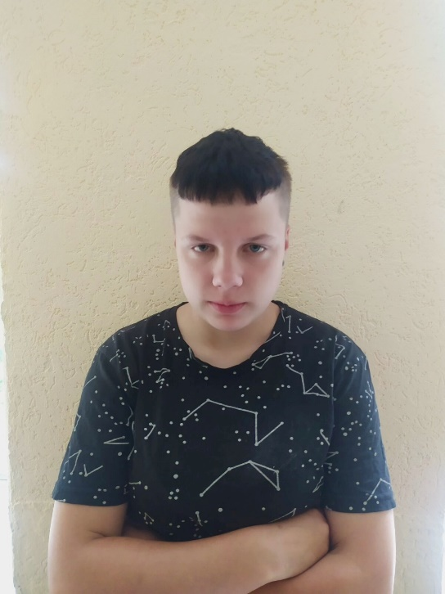

#ПРОВОЖУЛЕТОСПОЛЬЗОЙМОГИЛЕВ

**Немного о себе**

|  |  |
| --- | --- |
|  | Афонасьева Алина, 17 лет |

|  |  |
| --- | --- |
|  | УО «Могилёвский государственный колледж строительства имени А.П. Старовойтова», 2 курс |

|  |  |
| --- | --- |
|  | Бегаю и прыгаю, Тренажеры двигаю... Спорт - тяжёлая работа: Майка мокрая от пота. |

Благодарна своему мастеру производственного обучения, Завидовой Надежде Игоревне, за то, что делится своими навыками и умениями.

**Я научился этим летом**

|  |  |
| --- | --- |
|  | Играть в волейбол |

|  |  |
| --- | --- |
|  | Подтягиваться |

|  |  |
| --- | --- |
|  | Танцевать |

**И достиг результатов**

|  |  |
| --- | --- |
|  | Подавать мяч разными способами |

|  |  |
| --- | --- |
|  | Научилась танцевать брейк-данс |

|  |  |
| --- | --- |
|  | Превосходно красить поверхности |

**Фотографии**

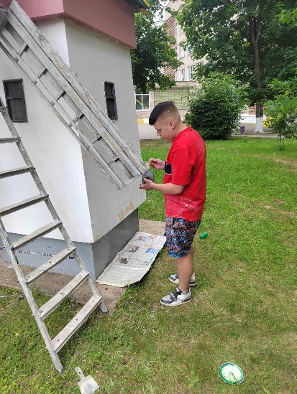

Покраска поверхностей